4. Система конституционного права

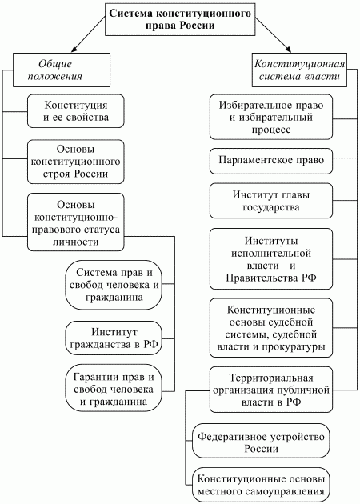
1. Общие положения, куда входят следующие институты:
- Конституция РФ и ее свойства;
- основы конституционного строя России;
- основы конституционно-правового статуса личности (в том числе институт гражданства в Российской Федерации).

2. Конституционная система власти (институциональный и территориальный аспекты), включающая следующие подотрасли и институты:
- парламентское право РФ;
- избирательное право и избирательный процесс в Российской Федерации;
- институт главы государства;
- институт Правительства РФ;
- конституционные основы судебной системы, судебной власти и прокуратуры в Российской Федерации;
- территориальная организация публичной власти (федеративное устройство России и конституционные основы местного самоуправления).

Каждая составная часть системы конституционного права – это соответствующая совокупность конституционно-правовых норм со своими более узким предметом правового регулирования, определенным кругом субъектов и специфическими источниками.

